去る12月16日午後４時50分ごろ、池寺地先の春日商会滋賀支店資材置き場から出火。17日まるまる燃え続け18日未明１時ごろようやく消火。17日朝は濃霧と重なり周辺だけではなく、多賀町、豊郷町、彦根市の湖岸でも広範囲に異臭が漂ったとの報告がありました。小中・幼保とも急きょ休校・休園の事態となり、異様な空気に包まれました。
春日商会の火災に関し町民から寄せられた声を紹介します。
◇ ◇ ◇
町長は
人命最優先で動いたか
すごい異臭で気分が悪くなり、子どもたちも体調が具合悪くなった。とにかく一刻も早く消火してほしい。もたもたして長くかかり過ぎている。大型車の出動を要請すべきや。町長は何をしてるのか。こんな時に個人情報流出の件で記者会見などしてる場合か。人命第一で現場の陣頭指揮に立たねばならない町長が彦根になんぞ、のこのこ出かけていいのか！人命第一、町民の安全第一を思っていない証拠じゃないか！町内の大災害との認識がないのか。

要請メモ
2018.12.18
１、人命保護、町民の安全優先
２、消火方法の対応検証
約30時間もかかった異常、大災害との認識が問われる事態
３、町災害対策本部の立ち上げが必要だったのでは
４、悪臭・その物質の付着、農作物・生産物への影響の調査・検証し、その補償

ご意見・ご要望をどうぞ。 ☆くらし・税金・教育などの相談は 西澤伸明38‐4949 丸山光雄38‐3123 松元たけし38‐3875
◎日本共産党の見解を紹介します。メール shigakoura.jcp@ares.eonet.ne.jp ホームページもごらんください【「西澤伸明」で検索】

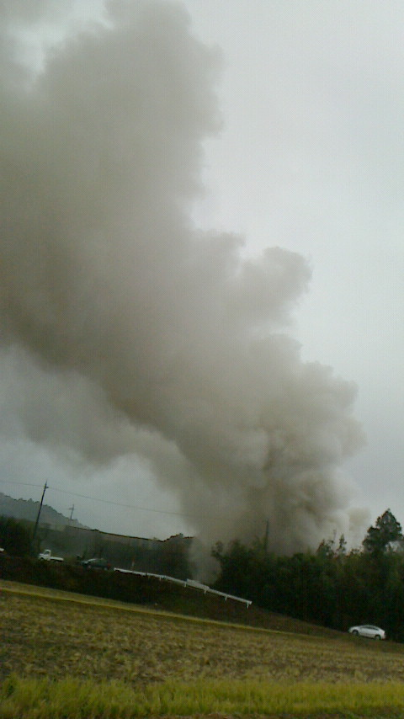
甲良民報
2019年1月6日 748号【12月30日合併号】
発行責任：日本共産党甲良町議員
連絡：甲良町在士373（西澤）
Tel：38-4949 Fax：38-2242
急きょ 野瀬町長に要請
西澤議員は、17日朝、現場を視察。周辺住民の状況をたずねました。昼過ぎに池寺在住の松元たけし氏と共に町役場に出向き、火災現場担当の住民課長に消火活動などの現状確認と住民の不安を率直に伝えました。
18日朝には、松元氏と西澤議員は野瀬町長と面談し「要請メモ」（別掲）を提出し、４つの事項ごとに要請しました。30時間も燃え続けた異常なことから、消火方法が的確だったのか彦根消防本部に検証を求めるべきだと提起。野瀬町長は、本部長に消火活動の改善を要請し、17日午後になり東近江市から救援のはしご車が出動するようになった、と説明。さらに西澤議員は、人命・安全にかかわる重大事件が発生している最中に被害届や記者会見の日程は変更すべきではなかったか、と町長をいさめ、町民の安全最優先で取り組んでほしいと訴えました。

▸立ちのぼる噴煙＝17日午前・池寺～春日商会
住民監査請求は不当な「棄却」
住民３９人が起こした監査請求＝本来の業務である未納者への督促などを実施せず、約2,500万円の不納欠損を生じさせたことは「怠る事実」に該当するとして、町長などに補てんを求めた訴え＝の監査結果が１２月２１日付で送付されてきました。請求人は、湯川弁護士を代理人にして、次は訴訟に入る手続きを進めます。

